Сухомлин Лариса Вадимівна, кандидат технічних наук, доцент кафедри менеджменту,
Кременчуцький національний університет імені Михайла Остроградського, м. Кременчук
ORCID https://orcid.org/0000-0001-9511-5932
Лемешенко Ірина Геннадіївна, кандидат економічних наук, старш.викл. кафедри економіки
Кременчуцький національний університет імені Михайла Остроградського, м. Кременчук
ORCID https://orcid.org/0000-0001-5411-3770
Шишлова Юлія Вікторівна, бакалавр, студент 4 курсу,
Кременчуцький національний університет імені Михайла Остроградського, м. Кременчук

ОПТИМІЗАЦІЯ ПРОЦЕСУ УПРАВЛІННЯ ЛОГІСТИКОЮ НА МІКРОРІВНІ ШЛЯХОМ ЗАСТОСУВАННЯ МЕТОДОЛОГІЇ ЦИФРОВОЇ ТРАНСФОРМАЦІЇ В МАШИНОБУДУВАННІ
Діджиталізація відображає процес перетворення різноманітної інформації у всіх її формах − текстовій, аудіо, візуальній − у цифровий формат, доступний для сучасних електронних пристроїв.
Цифрова трансформація не обмежується простим удосконаленням процесів; вона передбачає глибокі зміни в роботі компаній. Використання цифрових технологій, культурні трансформації та нові бізнес-моделі стають ключовими елементами цього процесу. Організація не лише впроваджує електронні технології чи покращує свій присутній у мережі, але також переглядає свої підходи до бізнесу з метою створення нових шляхів отримання прибутку [1].
Гартнер визначає діджиталізацію [1; 2] як процес використання цифрових технологій для перетворення бізнес-моделі та створення нових можливостей у галузі отримання прибутку. Це виходить за рамки простого впровадження електронного документообігу чи підвищення відомості про бренд у соціальних медіа. Початок діджиталізації пов'язаний з появою перших цифрових пристроїв наприкінці двадцятого століття, але значний прогрес відбувся завдяки появі Інтернету, смартфонів та таких технологій, як штучний інтелект, аналіз великих даних, Інтернет речей, машинне навчання та хмарні рішення. Тепер ми вже не просто зберігаємо файли на флеш-накопичувачах, ми можемо замовляти товари будь-де. Пандемія COVID-19 прискорила перехід до дистанційної роботи. З початком російського вторгнення хмарні рішення стали важливими для зберігання критично важливої інформації.
Оцифрування − це процес перетворення інформації з аналогового формату в цифровий. Без цього діджиталізація неможлива. Оцифрування спрямоване на оптимізацію внутрішніх процесів, таких як автоматизація та мінімізація використання паперу. Проте цифрова трансформація більше зосереджена на людях, ніж на цифрових технологіях, і передбачає широке впровадження цифрових технологій та культурних змін. Вона потребує значних організаційних змін, які підтримує керівництво [1].
Бізнес стикається з труднощами у вантажоперевезеннях, що негативно впливає на міжнародні логістичні потоки. Наприклад, морські порти, які раніше використовувалися для експорту продукції, зараз заблоковані, і компанії активно шукають альтернативні шляхи для організації логістичних ланцюгів. Ці зміни в логістичному секторі відбулися задовго до війни, через пандемію та економічні напруги між США та Китаєм. Ринок швидко локалізується, ланцюги поставок переносяться ближче до країни виробництва або реалізації продукту. До війни 75% зовнішнього товарообігу України припадало на морські порти, оскільки Україна вважається одним зі світових лідерів у виробництві та експорті зерна. Проте через російську агресію основний логістичний маршрут для цього товару (Чорне море) було заблоковано. Раніше найбільший логістичний центр (70–80% складських площ) знаходився в Київській області [3]. Проте з початком воєнних дій компанії змушені були перевозити товари на захід України, де не було складських приміщень такої величини. З’явилися і труднощі з закупівлею товарів, що призвело до проблем з обмеженим асортиментом та постачальниками, блокуванням портів та навантаженням на залізничну інфраструктуру. Крім того, блокпости, огляди, комендантська година – все це ускладнює перевезення вантажів, тому необхідно планувати альтернативні маршрути наперед, оскільки існує ризик нових атак.
Альтернативою для вирішення проблеми та підвищення ефективності логістичних маршрутів поставок в сучасних умовах невизначеності є відома методологія IDEF. Спочатку абревіатура IDEF відповідала ICAM Definition, але в 1999 році вона була перейменована на Integration Definition. Це сімейство мов моделювання в галузі системної та програмної інженерії, які охоплюють різноманітні аспекти, починаючи від функціонального моделювання до обробки даних, імітаційного моделювання, об'єктно-орієнтованого аналізу та проектування, а також набуття знань. Мови були розроблені за підтримки Військово-повітряних сил США і, хоча їх найчастіше використовують ВПС США та інші військові інституції Міністерства оборони США, вони є загальним надбанням [4].
Найбільш відомі та використовувані компоненти сімейства IDEF − це IDEF0 (рис. 1), що представляє мову функціонального моделювання, розроблена на основі SADT, та IDEF1X, яка стосується інформаційних моделей і проблем проектування баз даних.
Рис. 1 Сімейство мов IDEF-моделювання
Розроблено автором на основі [4]
Основні принципи методології IDEF0 включають: ієрархічний підхід (будується з ієрархічно впорядкованих функцій, кожна функція розбивається на більш дрібні елементи для кращого розуміння та аналізу), формальність (використовує формальні графічні символи та правила для подання функцій, їх взаємозв'язків і інших елементів моделі, що дозволяє однозначно та чітко описати різні аспекти системи), взаємозв'язок функцій (дозволяє відобразити взаємозв'язки між функціями, ідентифікувати потреби у вхідних даних та результати роботи кожної функції), документування та аналіз (дозволяє створювати документацію процесів та систем, що допомагає в їх аналізі, оптимізації та управлінні).
Методологія IDEF0 широко використовується для аналізу та проектування систем в різних галузях, включаючи виробництво, бізнес, програмне забезпечення та інші. Функціональна модель IDEF будується шляхом декомпозиції великих складних функцій і зв'язків на більш дрібні [4]. З метою вирішення проблеми оптимізації логістичних ланцюгів поставок було запропоновано такі заходи (рис. 2): оптимізація поставок; впровадження системи управління запасами; використання сучасних систем управління запасами; використання ІТ та АІ для автоматизації та оптимізації бізнес-процесів; постійний моніторинг та аналіз результатів; розвиток стратегічних партнерств; напрацювання критеріїв відбору постачальників; подальше вдосконалення.
Отже, цифрова трансформація − це більше, ніж просте удосконалення процесів; це глибокі зміни у способі функціонування компаній. Вона включає в себе використання цифрових технологій, культурні зміни та нові бізнес-моделі. Ці зміни стають ключовими елементами для досягнення успіху в сучасному світі бізнесу. Однією з таких трансформацій є логістичний сектор, який стикається зі складнощами через обмеження вантажоперевезень, що виникають через різні чинники впливу зовнішнього середовища, такі як війна, пандемія та інші соціально-політичні фактори.
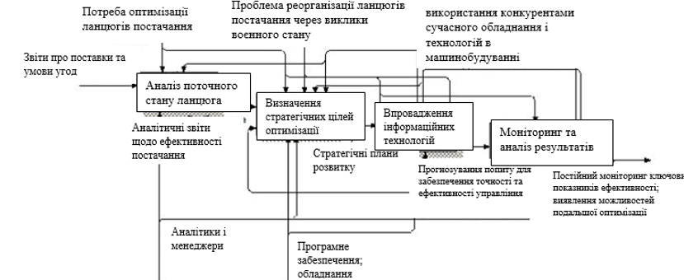
Рис. 2 IDEF0 Представлення бізнес-процесу оптимізації управління ланцюгом поставок
Власна розробка авторів*
Ринок швидко адаптується, шукаючи альтернативні шляхи для організації логістичних ланцюгів поставок, що призводить до локалізації ланцюгів поставок та пошуку нових ефективних рішень. Одним із таких рішень є використання методології IDEF, яка дозволяє оптимізувати та автоматизувати бізнес-процеси (зокрема у галузі машинобудування), для забезпечення ефективної роботи логістичних маршрутів поставок в умовах невизначеності.
Література
- Що таке діджиталізація та які переваги вона надає бізнесу. URL: https://gigacloud.ua/blog/navchannja/scho-take-didzhitalizacija-ta-jaki-perevagi-vona-nadae-biznesu
- Gartner Says Global Artificial Intelligence Business Value for 2026. URL: https://www.gartner.com/en
- Негода А., Русак Д. Міжнародна логістика та глобальні ланцюги постачань: навчальний посібник у схемах, 2023. с. 268
- Maxym Zosуm. IDEF. URL: https://www.maxzosim.com/idef/

